Firma BAGGER, Mýto nabízí občanům naší obce…

Naše společnost rozšiřuje portfolio služeb o VÝVOZ JÍMEK.
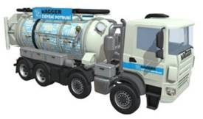

Vývozy jímek zajišťujeme vozidlem o celkovém objemu 8 m3. Dosah od automobilu k jímkám až 60 m. Odpady odvážíme na smluvní čističky odpadních vod.
Více na webu: www.bagger-potrubi.cz nebo na uvedených kontaktech níže.
S pozdravem
Tomáš C H V O J A N
+420/724 440 380
chvojan@bagger.cz

BAGGER BS s.r.o. IČO: 05527601 / DIČ: CZ05527601
Sídlo: Na čihadle 958/57, Dejvice, 160 00 Praha 6
Kancelář: Za Dráhou 680, Mýto 338 05

